津滨市场监管计〔2019〕2号

关于印发《2018年滨海新区标准化发展报告》的通知

各功能区市场监管局，各市场监管所、各直属机构、机关各处室：

《2018年滨海新区标准化发展报告》已编制完成，现予印发。

2019年1月10日

（此件主动公开）

2018年滨海新区标准化发展报告

一、实施企业产品和服务标准自我声明公开制度

组织实施企业产品和服务标准自我声明公开制度，落实企业标准化主体责任。截至2018年12月31日，滨海新区共有770家企业声明公开4937项标准,其中国家标准533项,行业标准384项,地方标准1项,企业标准4018项，涵盖7756种产品。

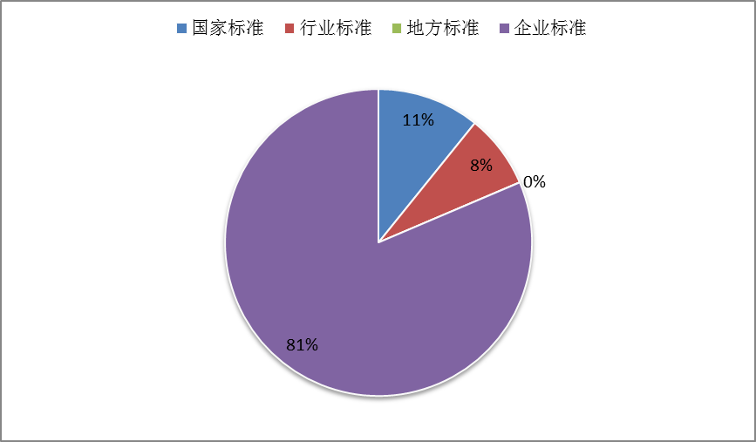

**图一: 2018年企业标准自我声明公开情况**

二、开展企业标准自我公开声明监督检查工作

按照《关于开展企业标准自我公开声明监督检查工作的通知》（津滨市场监管计〔2018〕9号）文件的要求，新区市场监管局组织各功能区市场监管局、各市场监管所、中心商务区办事处对辖区内企业产品标准自我公开声明进行了监督检查。共检查了104个企业的409项标准。涵盖国家标准53项，行业标准21项，企业标准335项。基本情况如下：

**表一：产品标准检查数量统计表**

|  |  |  |
| --- | --- | --- |
| **部门** | **企业数（个）** | **标准数（个）** |
| 塘沽街市场监管所 | 10 | 67 |
| 杭州道街市场监管所 | 5 | 22 |
| 胡家园街市场监管所 | 4 | 9 |
| 汉沽街市场监管所 | 10 | 23 |
| 寨上街市场监管所 | 8 | 10 |
| 大港街市场监管所 | 9 | 25 |
| 海滨街市场监管所 | 11 | 52 |
| 中塘镇市场监管所 | 10 | 63 |
| 中心商务区办事处 | 7 | 49 |
| 开发区市场监管局 | 10 | 53 |
| 保税区市场监管局 | 10 | 10 |
| 高新区市场监管局 | 10 | 26 |
| **合计** | **104** | **409** |

各功能区市场监管局、各市场监管所、中心商务区办事处通过登录企业标准信息公共服务平台查询、实地走访调查等多种方式，对企业标准进行筛查。共发现19个标准存在问题，390个标准符合有关规定。其中存在问题的类型统计如下：

**图二：企业标准自我公开声明监督检查问题类型统计**

三、组织实施滨海新区标准化鼓励政策

为进一步实施标准化战略，鼓励滨海新区范围内具有自主知识产权和比较优势的企业积极参与各类标准化活动，新区市场监管局积极组织实施了标准化鼓励政策。

根据区政府制定的《滨海新区鼓励创新和发展标准化专项资金管理办法》（津滨政发〔2018〕2号），新区市场监管局按照相关要求开展宣传、服务及申报受理工作，委托天津市标准化研究院开展相关评审工作。最终确定滨海新区共有24个申报机构的标准制修订项目、标准化专业技术委员会项目、国际标准化会议项目三类共40个项目符合资助条件，并在政府网站、滨海时报等媒介进行了公开公示。

此次标准化鼓励政策共涉及主导和参与国家标准制修订15项，主导和参与行业标准制修订 11项，主导和参与地方标准制修订5项，主导和参与团体标准制修订3项。

四、进一步推动公共服务标准化工作

开展滨海新区社会管理和公共服务综合标准化检查认定抽查工作，滨海新区共有15家单位被认定为天津市社会管理和公共服务综合标准化合格单位。各单位整体面貌、公共服务水平显著提升，群众满意度明显提高。

开展国家级试点建设。组织实施第四批社会管理和公共服务综合标准化试点项目（天津经济技术开发区行政审批服务标准化试点）。申报第五社会管理和公共服务综合标准化试点项目1个。

五、推进农业标准化示范项目建设

组织实施第九批国家农业标准化示范项目（国家蓖麻种植与加工标准化示范区）,拨付2017年地方配套经费12万元，赴天津市南开大学蓖麻工程有限公司开展调研，指导建立标准体系，提升示范效应。

六、开展标准日宣传活动

紧密围绕“国际标准和第四次工业革命”的活动主题开展相关宣传。制作主题宣传视频在滨海新区政府办公区域播放；做好滨海新区标准化鼓励政策的落实工作；深入国家级标准化示范试点项目进行调研及技术服务；开展质量提升工作，牵头落实《天津市消费品和装备制造业标准和质量提升实施方案》，活动体现了多角度、立体式的集中宣传，取得了良好的宣传效果。

七、持续推动消费品和装备制造业标准和质量提升

以供给侧结构性改革为主线，以提高质量为中心，以先进标准为引领，推动落实了《天津市消费品和装备制造业标准和质量提升实施方案》。切实增强科技创新能力，积极培育滨海新区知名产品品牌，全面促进滨海新区消费品和装备制造业转型升级，引领推动滨海新区经济社会持续健康发展。